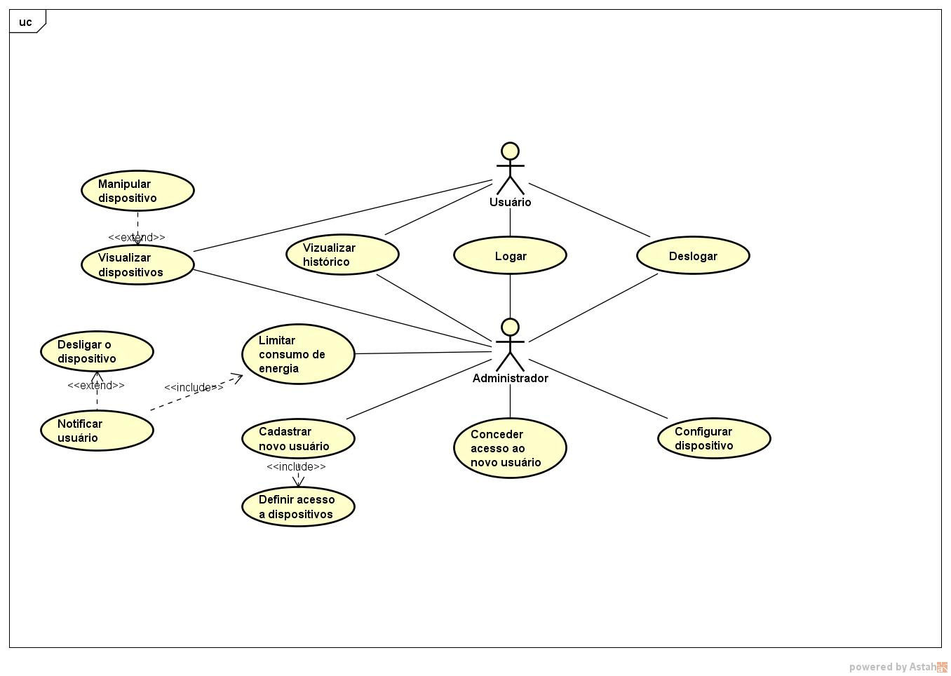

**Manipular dispositivo Usuário <<exiënd>> Vizualizar**

**Visualizar Logar dispositivos**

**Desligar o dispositivo**

<<extěňd>> <<includess

**Limitar consumo de energia**

**Administrador**

**Notificar Cadastrar usuário Conceder ΠOVO LS113IO aceSSO ao novo usuário**

<<include>

**Definir acesso a dispositivos**

**Deslogar**

**Configurar dispositivo**